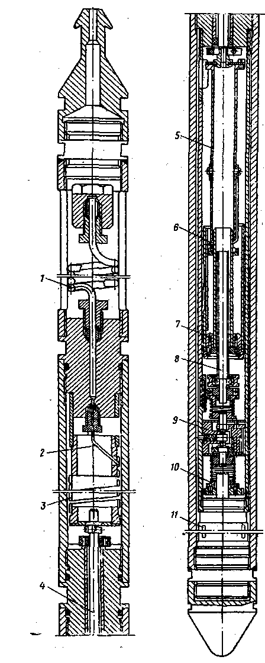

исследования предусматривают: регистрацию геотермического градиента, установление распределения температурного поля в стволе скважины во время ее работы и остановки, выделение газоотдающих интервалов и оценку дебитов отдельных пропластков.
Глубинные термометры, сконструированные и изготовленные различными организациями, при испытаниях показали схожие технические характеристики. По принципу действия их можно разделить на следующие.
Дилатометрические термометры, в которых для измерения температуры используется тепловое расширение тел.
Манометрические термометры, использующие зависимость изменения давления от температуры вещества, находящегося в сосуде постоянного объема.
Манометрические термометры, заполненные жидкостью с насыщенными парами.
Термометры сопротивления, в которых меняется сопротивление чувствительного элемента в зависимости от температуры.
Частотные емкостные термометры, в которых с изменением температуры меняется частота колебательного контура.
Институтом ВНИИКАНефтегаз разработаны глубинные конденсационные термометры нормального ряда ТГН-1 типа «Сириус» с местной регистрацией на базе
1 - змеевик; 2 - капилляр; 3 - геликс; 4 - валик; 5 - направляющая втулка; 6 - перо; 7 - каретка;
8 - ходовой винт; 9 - редуктор;
10 - муфта; 11 - часовой привод
Рисунок 3.5 - Глубинный термометр «Сириус-1»

геликсных манометров МГН-2 (рисунок 3.5).

